嘉義縣中埔鄉灣潭國民小學
110學年度雙語國家政策－口說英語展能樂學計畫
子計畫2-1：國民中小學英語日活動成果報告表
活動名稱 | 英語闖關 | 辦理日期 |  | 110年12月11日
辦理地點 | 中埔國中 | 參加人數 |  | 4
成果摘要-活動內容介紹及特色說明  (列點說明) | 英語闖關活動，共有以下三關，藉團體分組遊戲闖關，提升學生對英語聽、說、讀、寫的興趣:  第一關:找字Word search  藉著關主念出英文單字和圖片，能快速找出正確的圖片。  第二關;讀字 Read the word  關主指出圖片，學生立即說出英文單字。  第三關:造字Make words  關主發給一張字母表，能快速圈出指定的英文單字。
檢討或建議事項 | 鼓勵中、高年級都能踴躍參加
中埔國中英語闖關報到處
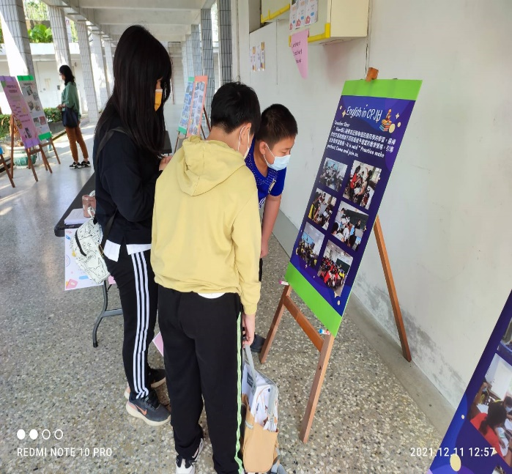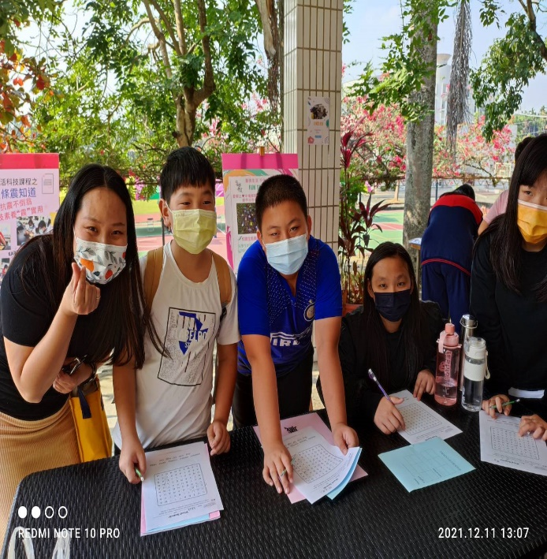 |  |  | 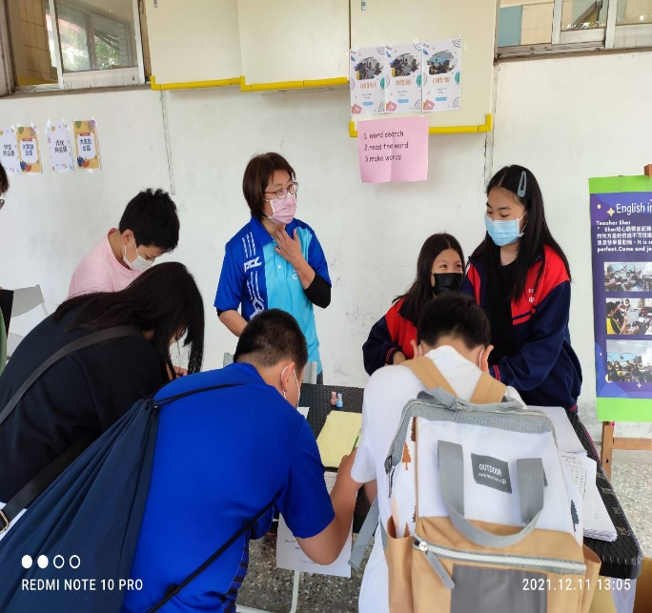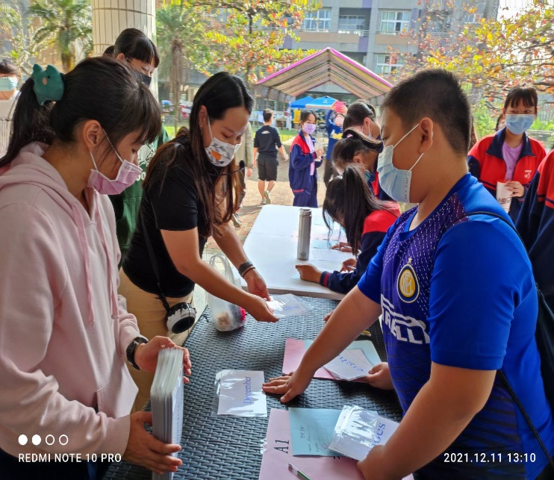
闖關1 |  |  | 闖關2
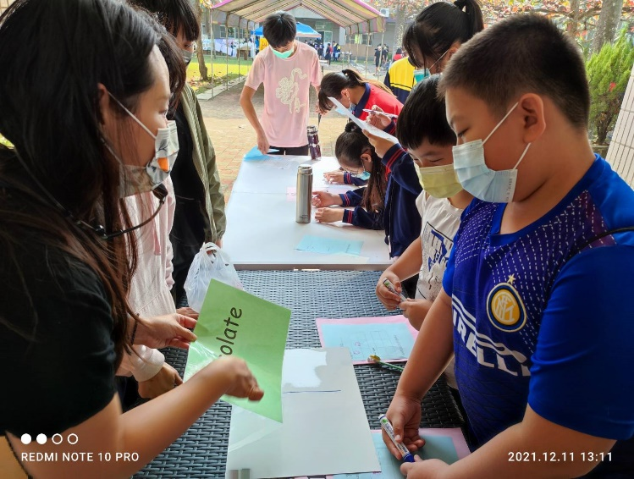照 |  |  | 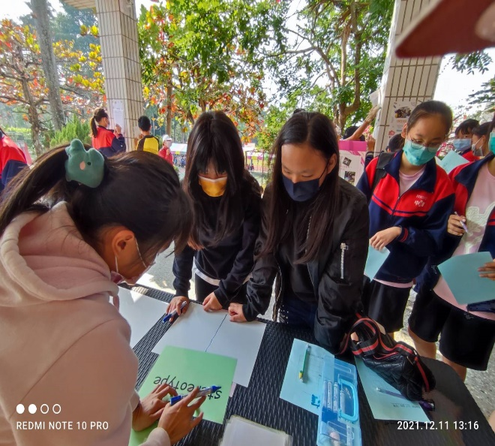
闖關3 |  |  | 闖關4
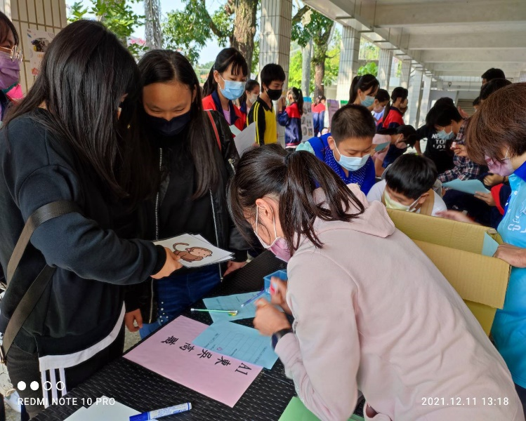 |  |  | 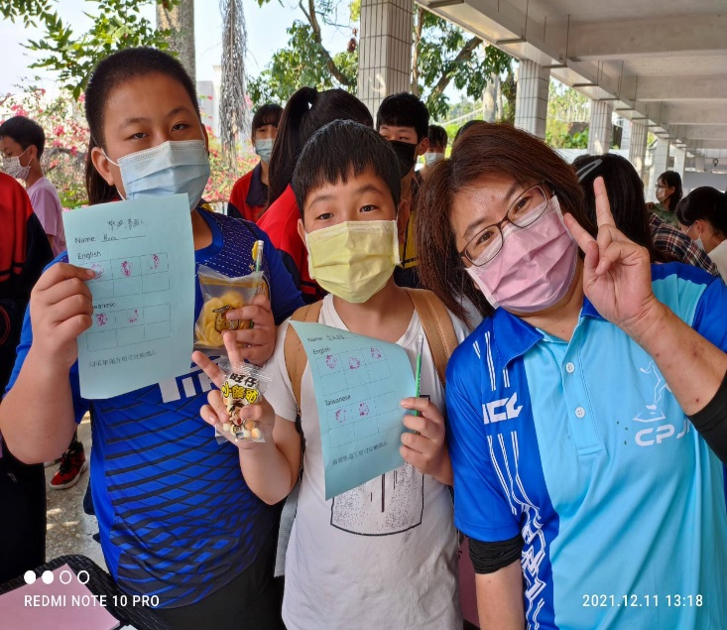
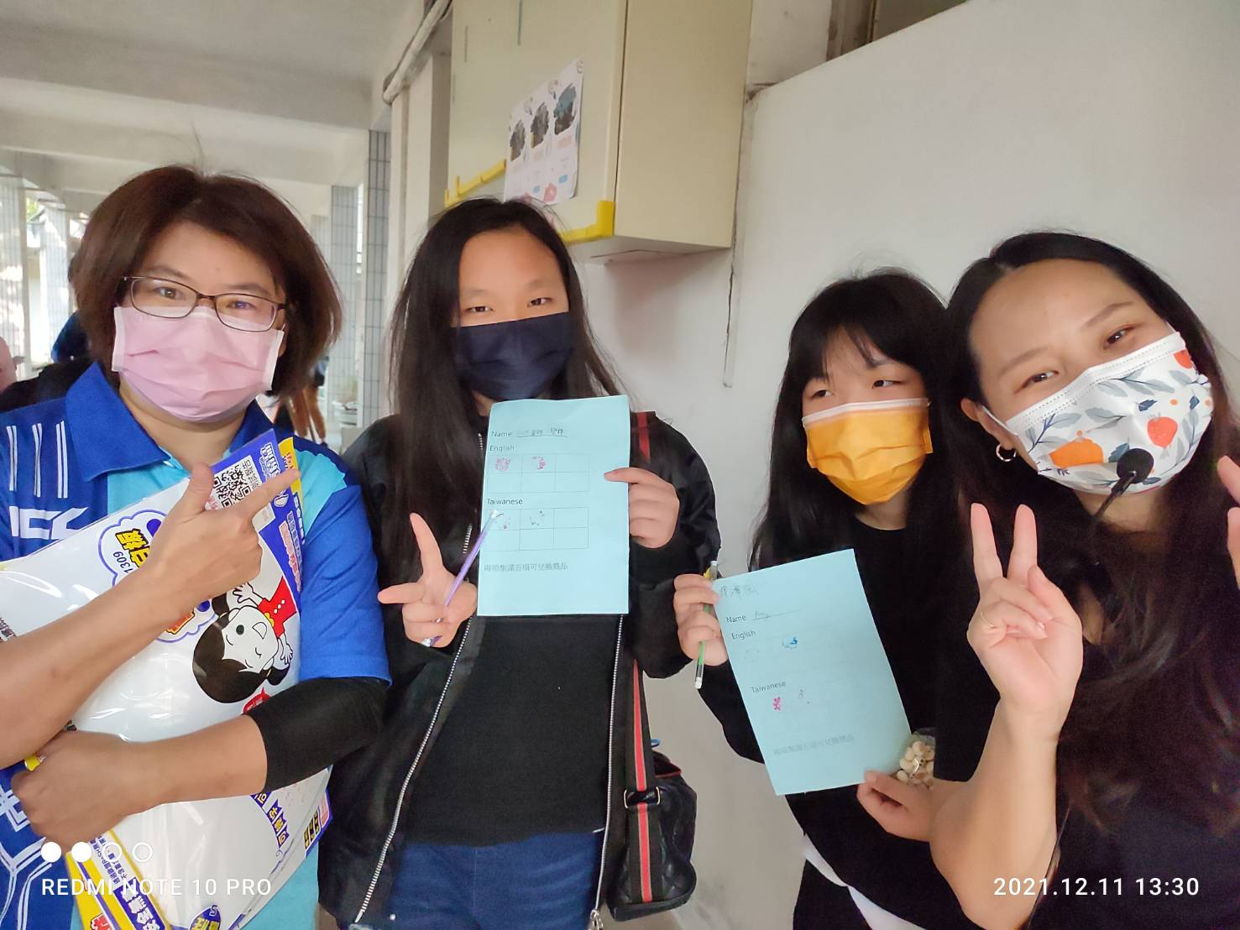 |  |  | 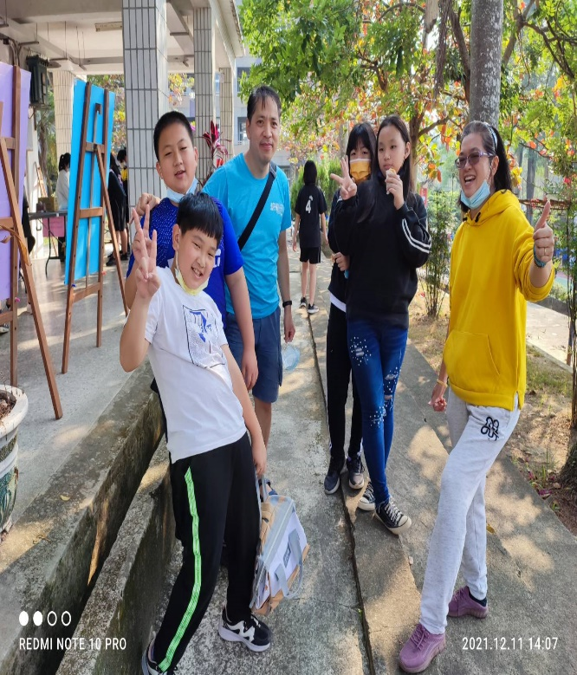
闖關完成和主辦人合影 |  |  | 和外師合影

